Aplicatie magazin

de jocuri video

* Proiect ISW -

Student: Alexandru ANGELESCU

Coordonator ştiințific: **Prof. ing. Vlad FERNOAGĂ**

**Cuprins**

1. Descrierea nevoilor si cerintelor sistemului

2. Unique Selling Points

3. Definirea cerintelor functionale si non-functionale - format de US. Acceptance criteria.

**1. Descrierea nevoilor si cerintelor sistemului**

Obiectivul principal al proiectului este crearea unei aplicatii demonstrative prin

intermediul careia se vor achizitiona diverse jocuri video de pe o platforma de tip

market, utilizand astfel o metoda securizata de plata pentru realizarea tranzactiei.

Simplitatea si oportunitatea de a achizitiona orice joc rezolva necesitatea de a cauta in

diverse magazine produsul dorit sau asteptarea livrarii acestuia in cazul comenzii.

Partea de aplicatia consta intr-o autentificare basic, unde se va solicita o adresa

de email sau un nume de utilizator si o parola. Interfata este de tip market, unde vor fi

listate jocurile video disponibile, acestea putand fi sortate pe diverse categorii (dupa

tipul jocului, dupa pret, dupa popularitate etc.). Partea de achizitie a jocului difera,

acesta fiind fie gratuit, fie la un pret fixat, avand posibilitatea de a achizitiona si pachete

extra de tip DLC la diverse oferte (in cazul in care jocul dispune de acestea). Aplicatia

este disponibila atat pentru platformele de tip mobile (Android / iOS), cat si pe

sistemele de operare Windows/Linux in format x64 sau x86.

**2**. **UNIQUE SELLING POINTS -** Deosebiri fata de aplicatiile concurente :

* Posibilitatea de a incarca jocuri gratuite sau cu plata fara a fi un provider licentiat / companie, oferind de asemenea pachete DLC cu diferite functionalitati (contra-cost)
* Posibilitatea de a lasa un feedback direct catre compania/persoanele care au creat jocul respectiv, acestea putand fi evaluate si, eventual, implementate in functie de numarul de utilizatori care doresc aceasta specificatie.
* Jocul poate fi testat gratuit pentru un interval de 1 ora, fara a fi restrictionat de plata sau de diverse cerinte din joc (levele, mape, etc.)
* In functie de feedback-ul oferit catre developeri, daca anumite functionalitati vor fi implementate ulterior, utilizatorul utilizatorul primeste credit in aplicatia market / o copie gratuita a jocului pentru el si pentru un prieten / bonusuri in-game.

**3. Definirea cerintelor functionale si non-functionale in format de US. Acceptance criteria-urile.**

**Cerinte functionale:**

1. **Upload new games**

*Descriere: Ca utilizator vreau sa pot incarca jocuri noi pe platforma*

Acceptance criteria:

1.1 Cand deschid aplicatia sau site-ul web un meniu de logare va aparea. Acesta permite autentificarea clasica (utilizator + parola), two-step autentification sau autentifacare prin QR Code.

1.2 Activand camera telefonului ma astept ca algoritmii de recunoastere QR Code implementati sa-mi acorde accesul pe platforma.

1.3 Daca sunt recunoscut ca utilizator - logare realizata cu succes si posibilitatea de a adauga diverse jocuri pe platforma.

1.4 Daca nu sunt recunoscut - ar trebui sa nu-mi fie permis accesul in aplicatie.

1. **Search & Preview**

*Descriere: Ca utilizator vreau sa pot cauta printre jocuri si sa pot incepe vizualizarea*

*acestora.*

* 1. Cand deschid aplicatia apare un meniu de logare
  2. Daca nu sunt recunoscut ca utilizator - va aparea un pop-up de eroare.
  3. Daca sunt recunoscut ca utilizator - voi fi autentificat in aplicatie.
  4. Apasand pe butonul de search ar trebui sa pot cauta anumite titluri de jocuri sau DLC-uri.
  5. Dupa ce am selectat un film ar trebui sa pot apasa pe butonul de play si sa incep vizualizarea.

1. **Feedback & Review**

*Descriere: Ca utilizator vreau sa pot lasa un feedback pentru dezvoltarile ulterioare ale jocului / pentru alti utilizatori ce vor sa testeze produsul insa nu sunt siguri daca merita investit in timpul de descarcare al unui joc cu cerinte ridicate.*

* 1. In sectiunea unui joc selectat va aparea un chenar de feedback.
  2. Dupa completarea campurilor necesare si mentionarea detaliilor feedback-ului, acestea vor fi incarcate automat si propuse pentru evaluare.
  3. Daca acestea sunt acceptate de catre moderatori - feedback-ul este incarcat in sectiunea jocului si, totodata, trimis catre developeri, iar daca anumite functionalitati din cele mentionate sunt implementate ulterior, utilizatorul primeste credit in aplicatia market / o copie gratuita a jocului pentru el si pentru un prieten / bonusuri in-game.
  4. Daca nu sunt acceptate - utilizatorul va fi primi o notificare si o

justificare pentru respingerea feedback-ului trimis.

1. **VR Compatibility**

*Descriere: Ca utilizator pot utiliza un set VR pentru a accesa diverse jocuri compatibile si pentru a testa (Compatibility mode) jocuri VR in development.*

1. **In-App Screen-Recorder**

*Descriere: Ca utilizator pot face “record” atat in aplicatie, cat si in timpul jocului, fara a necesita un program auxiliar pentru aceasta functionalitate.*

1. **In-App Video Editor**

*Descriere: Ca utilizator pot edita filmarile realizate de programul utilizat de aplicatie si, totodata, le pot incarca pe diferite platforme de streaming (ex: Youtube, Twitch etc.)*

1. **Ban System**

*Descriere: Ca administrator pot bloca anumiti utilizatori din accesarea anumitor functionalitati sau pot bloca tot contul in cazul incalcarii Terms of Service.*

1. **Feedback Review**

*Descriere: Ca administrator pot respingere diferitele feedback-uri oferite de utilizatori in cazul in care acestea nu corespund conditiilor definite.*

**Cerinte non-functionale:**

1. Incarcarea unei pagini nu trebuie sa depasesca 4 secunde.
2. Evaluarea feedback-urilor trebuie realizata in maximum 72h (exceptie - in cazul cererilor multiple).
3. Moderatorii vor analiza corectitudinea feedback-urilor si le vor trimite catre developeri.
4. In cazul evenimentelor globale, aplicatia trebuie sa poata suporta loginuri consecutive multiple si o capacitate mai mare pentru utilizatorii logati.
5. Rezolvarea erorilor si lucrarilor de mentenanta va fi anuntata pe platformele de social media si se vor desfasura in decursul intervalului mentionat.
6. Site-ul trebuie sa suporte pana la 4.000.000 de jocuri si 2.500.000 de videoclipuri (teaser/trailer) in momentul de fata, acest numar marindu-se pe viitor.
7. Minimum requirements:

* Windows 7 x64 or older - Linux - Android Lollipop or older - IOS 8 or older ;
* CPU - Intel i3 5th generation;
* RAM - 2GB;
* Hard Drive Space Required: 30GB;
* DirectX 11.0.

**Metodologii de dezvoltare:**

Metodologia de dezvoltare aleasa este metodologia Agile. Intr-o aplicatie market, clientii sunt principala prioritate, iar metodologia Agile permite livrarea schimbarilor rapide si precise. Dezvoltarile ulterioare pot aparea in orice etapa a aplicatiei, jocurile sunt uploadate la o frecventa mai mare, iar o atentie continua este necesara pe partea tehnica pentru a asigura calitatea serviciilor, respectiv uptime-ul aplicatiei, fara necesitatea timpilor indelungiti de maintenance.

Ca si mod de organiare am decis sa folosesc Scrum deoarece aceasta metodologie este utilizata intr-un proiect in care cerintele se schimba rapid, acestea nefiind cunoscute inca de la inceputul proiectului. Functioneaza pe un principiu de auto-organizare, echipa multifunctionala.

In cadrul unei aplicatii de tip market pentru jocuri, adaptabilitatea in functie de piata si de cerintele clientilor este foarte importanta, dezvoltarile ulterioare fiind necesare. Fie ca sunt doar bug fixing-uri sau actualizari la nivelul UI, aplicatia trebuie sa fie intr-o continua miscare cand vine vorba de development.

***Diagrame***

1. Diagrama Use-Case:

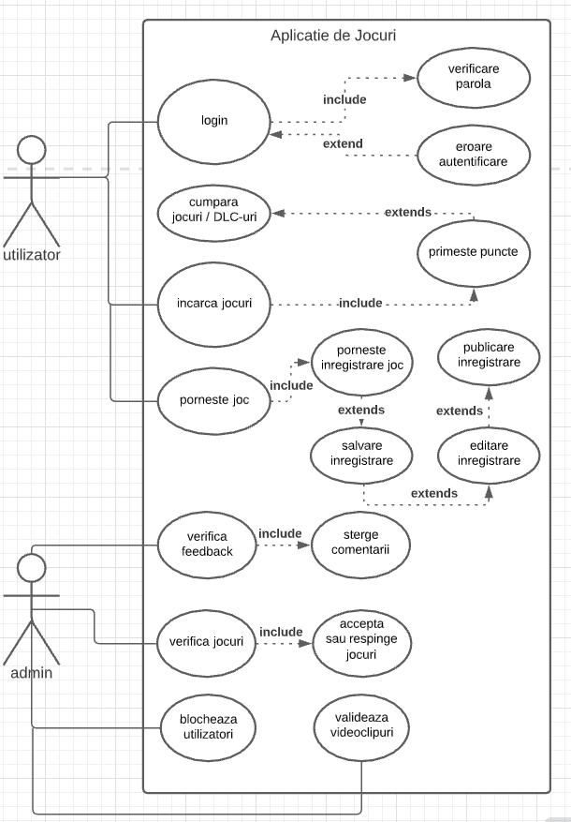

2. Diagrama Class:

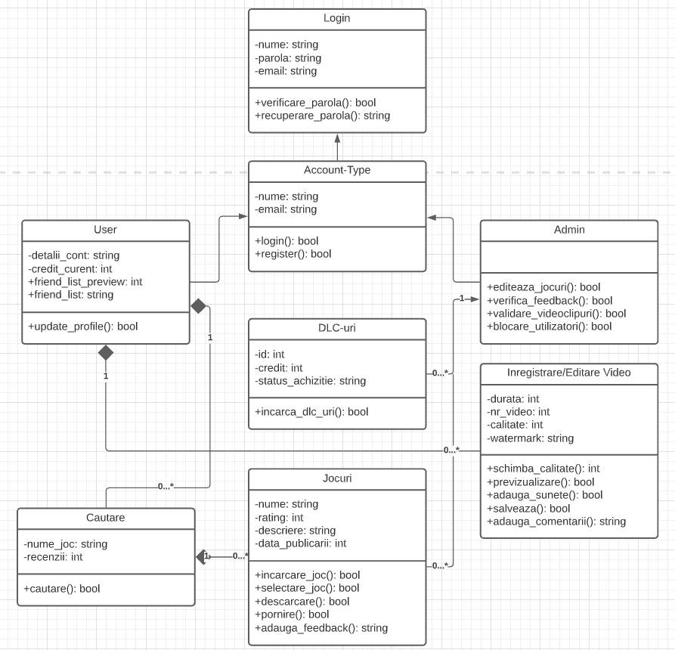

3. Diagrama Sequence:

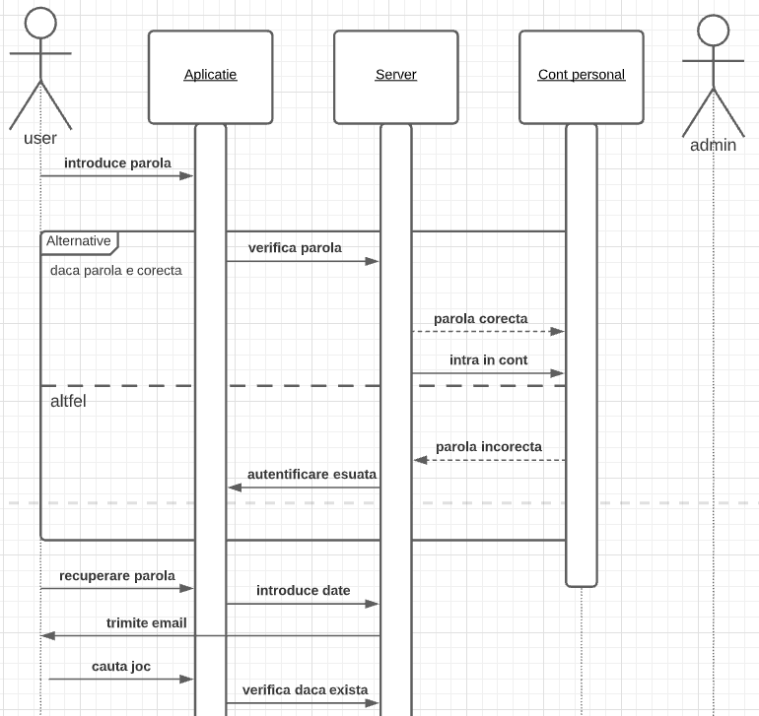

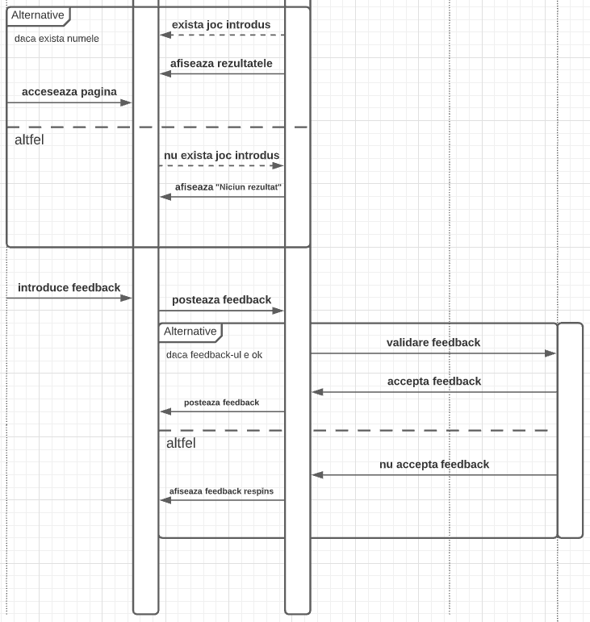

Extra - Use-Case Diagram Simplified

